Cómo formular Actividades Facilitadoras

Los NO en las Actividades Facilitadoras

Hemos tratado de enunciar lo que “no son “actividades facilitadoras, en el sentido de que intentamos explicar que, en éstas no se trata de simplificar una actividad propuesta ya sea desde una oferta editorial o desde una planificación previa, haciendo modificaciones en relación a la extensión de los textos o cantidad de acciones, o simplificando imágenes y ejemplos, sino de “abrir”, expandir” contenidos y actividades, generando así otras experiencias de aprendizaje.

En las Actividades Facilitadoras, no se trata de repetir siempre los mismos formatos, algunos casi clisés o estereotipos, tales como unir con flechas”, “responder con Verdadero o Falso”, “ tachar lo que no corresponde”, sino de habilitar a los pasajes semióticos entre distintos modos de comunicación , a la inclusión de otros contenidos anteriores o previos, tal vez no enseñados , al mismo tiempo que legitimar los intercambios del tipo de trabajo colaborativo como , “pedir que te ayuden” , o “dictar al otro” sin ser culpabilizado por no poder producir un texto escrito. Las Actividades Facilitadoras no remiten a una variación en el tiempo, entendida sólo como como desagregados de consignas o como permanencia indefinida en un determinado tipo de actividad., tampoco se trata de repeticiones, algo del orden del “más tiempo” ni de procedimientos ritualizados.

Los SI en las Actividades Facilitadoras
Las Actividades Facilitadoras rescatan la importancia de una reflexión sobre el Contenido Académico como objeto a enseñar y a aprender, para analizarlo en su complejidad, extensión y significatividad en el marco de otros contenidos, de manera tal que un contenido, propio de un campo disciplinar se constituya en un “contenido a enseñar”. Las actividades, como acciones a desplegar pueden ser actividades ya circulantes en las intervenciones áulicas, ya que la expertiz docente podría llevar a pensar que “esto ya lo hacemos”, pero lo inédito estará en el lugar en que esa relación contenido y actividad sea ubicada en un ordenamiento con un sentido estratégico.
Las Actividades Facilitadoras implican un doble trabajo interdisciplinario que, al docente de educación especial, le competerá realizar ; un primer nivel, del docente con otros docentes, de la misma modalidad y o de otros niveles, para trabajar y profundizar en relación al eje de los contenidos y, un segundo nivel , del docente con los profesionales de Equipo Técnico, para abordar los aspectos relevantes que hacen a lo lógica de este alumno o alumna como sujeto epistémico, es decir, capaz de aprender y capaz de ignorar. Para formular las Actividades Facilitadoras, podemos señalar en consecuencia, dos momentos bien definidos, que se corresponderían a lo ya analizado como el trabajo en relación a la lógica del contenido y la lógica del aprendiente.

Analizando los Contenidos y su centralidad
Revisar nuestra propia relación con el contenido disciplinar, puede resultar una actitud interesante, porque implicará en primer lugar analizar cuáles son nuestras fuentes de información, ligadas tal vez a las propias experiencias estudiantiles o a la interacción con colegas ” Qué es lo que yo sé de este contenido” puede ser el punto de partida de una acción investigativa que lleve realmente a profundizar en torno a ese contenido, para entenderlo como parte de una trama disciplinar a partir de la cual, como docente, voy a hacer necesariamente una selección.
El contenido a enseñar es ya un recorte, como decisión política de quienes elaboran los Diseños Curriculares a nivel nacional y provincial con lo cual la “ciencia escolar” no es idéntica a la “ciencia académica” producida desde la comunidad científica. Se ha producido ya, el primer nivel de lo que Bachelard denominara la “transposición didáctica”.
El contenido a trabajar presupone una serie de conceptos, a los que podemos denominar conceptos claves, relacionados dentro de una trama que configura la estructura de ese saber escolar y que no se limita a un año académico, sino que es abarcativo de la toda la disciplina. La selección de contenidos no es un mero recorte, sino que es una elección que debería tomar en cuenta el lugar y relevancia del mismo dentro de esa trama .Seleccionar a partir del lugar de ese contenido en la trama disciplinar, organizar su tratamiento en el tiempo y establecer relaciones “ entre” deberían ser principios fundantes al momento de decidir el qué enseñar y qué quedará por fuera, transitoria o definitivamente; por eso, toda selección de contenidos a enseñar es una decisión ética.
La investigación docente sobre el contenido escolar, el ir hasta el meollo mismo de la información, implica una ampliación del horizonte conceptual y procedimental, no todo va a ser enseñado, pero, al tener en claro el mapa conceptual del área, las posibilidades “de entrada” al conocimiento pueden tener diversas oportunidades. La reflexión sobre el contenido es abrir no sólo un horizonte de conceptos sino también el horizonte de posibilidades cognitivas y subjetivas. En un lenguaje más cotidiano, es descubrir “otros caminos para el conocimiento”, como si se tratara de caminos secundarios o alternativos, que llevan al camino central.
En cambio, cuando se parte de la hipótesis previa de que “este contenido es muy difícil o muy complejo” sin abrirlo desde una actitud investigativa epistemológica, las posibilidades de proponer actividades que faciliten su comprensión disminuyen, porque la vía de acceso es la de aventurarse a los otros contenidos relacionados, invirtiendo incluso, el punto de partida o conocimiento inicial.
Investigar sobre el contenido, más allá del tiempo que insuma y más allá de que no todo el material relevado va a ser utilizado, permite elucidar cuáles son los contenidos, a los que podemos denominar “previos” de los que es necesario disponer porque forman parte de la red de significados y que en tal categoría deberán ser incorporados en la propuesta.
Investigar sobre un contenido también resulta interesante para recuperar el campo de aplicación de esos contenidos, campo de aplicación más allá de la inmediatez cotidiana para ver su significatividad social. Al entender cuál fue el contexto en que ese conocimiento fue desarrollado y cuál es su aplicabilidad en los contextos actuales que le dan sentido, permiten introducir la significatividad social de determinado conocimiento, así como también el origen del mismo, es decir, cuál fue el problema que el hombre debía resolver y al que este o estos conceptos contribuyeron a resolver.
Investigar sobre un contenido también permite entender los obstáculos que el conocimiento mismo plantea para su aprehensión dado que, por ser la ciencia una construcción teórica y abstractamente modelizada, la naturaleza de su enseñanza es en sí misma compleja porque es complejo el proceso de producción científico mismo. “El conocimiento de lo real es como una luz que siempre proyecta una sombra” (Bachelard, G. 200). Este obstáculo epistemológico inherente al desarrollo de la ciencia misma, debería llevar a no forzar situaciones, cayendo en eufemismos y falsas ilusiones, en el sentido de creer que todo puede ser enseñado en el máximo nivel de complejidad y que el forzamiento es validado porque debe lograrse la completud. Los obstáculos epistemológicos, las dudas y preguntas sin respuestas en un nivel del proceso de conocimiento no deben llevar a suponer que “ es porque el aprendiente ( niño o niña, joven o adulto )no puede “ y que este no poder de hoy es taxativo y determinante; por el contrario, esas dudas no erróneamente saldadas, esos vacíos conceptuales, esas preguntas sin respuesta podrán constituir puertas a la curiosidad o bien quedar ahí, como agujeros pero no, conformando una lectura errónea de la realidad.

Una necesaria toma de decisiones
Al momento de tener que formular una Secuencia de Actividades Facilitadoras en relación a una propuesta ya establecida, desde el docente de nivel o área, o desde la oferta editorial, puede resultar operativo partir del siguiente esquema organizador
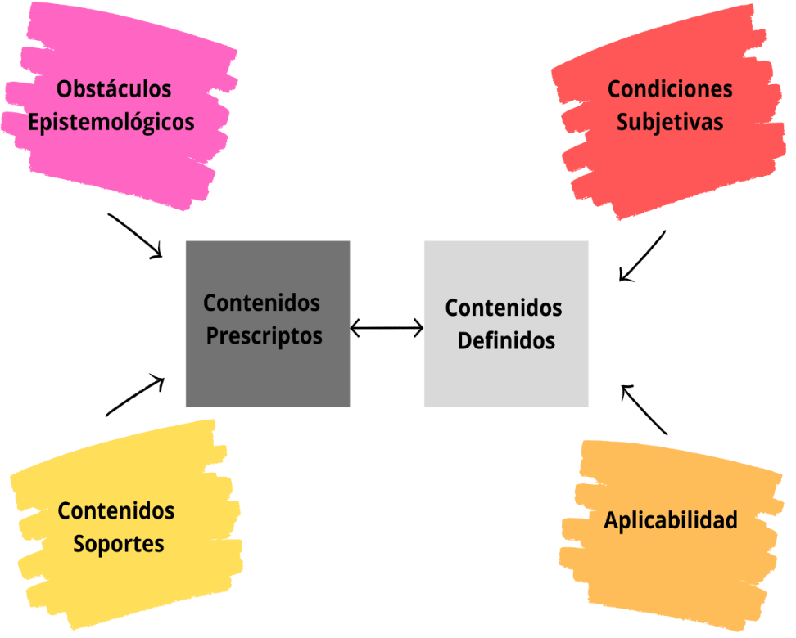

- Por Contenidos prescriptos…podemos designar, en un primer nivel de concreción a los contenidos definidos en el Diseño Curricular del Nivel al que responden, por un lado, a la intencionalidad política de hacer del Saber y del Conocimiento un “bien en común” socialmente distribuido como responsabilidad del Estado.

Un segundo nivel, corresponde a las decisiones regionales / provinciales que responden precisamente necesaria impronta histórica y geográfica, mientras que un tercer nivel de concreción estaría en relación a las características y demandas institucionales.

- Por Obstáculos epistemológicos…. en el discurso de Gastón Bachelard (“La formación del espíritu científico”.1998) el obstáculo es inherente a la producción del conocimiento mismo, (“El conocimiento de lo real es como una luz que siempre proyecta alguna sombra.” ) , pero éste debería ser entendido como un obstáculo interno, como una necesidad propia para que se genere la “bipolaridad de los errores “ y ante un conocimiento supuestamente ya validado, emerja otro punto de vista , en lo que el mismo Bachelard ha denominado “ la dialéctica de los errores”. Estos obstáculos pueden provenir desde el lenguaje, la opinión cotidiana o “sentido común”, los conceptos previos, o las respuestas científicas dogmatizadas.

- Por Contenidos soportes…podemos señalar aquellos contenidos que, desde la lógica disciplinar, sostienen, operan como andamiaje (Bruner.2009), anticipan o preceden a este conocimiento. Así, el concepto de números fraccionarios precede al aprendizaje de los números decimales; el concepto de materia al de átomo, el de onda y energía a los temas de electromagnetismo, etc.

- Por Contenidos a incluir…son los que, por una parte, derivan de la categoría de “contenidos soportes” y por otro, requieren ser “enseñados” para que operen como “conocimientos previos” para el nuevo contenido. No se trata de “si no sabe esto no es posible continuar” o “de ir paso a paso, despacito”, lo cual sería adherir a un paradigma meramente evolucionista y / madurativas, sino de definir una configuración de contenidos que posibiliten el tratamiento en simultáneo de los distintos contenidos.

Estas tres categorías aportan al análisis de la variable de la SIGNIFICATIVIDAD LOGICA del CONOCIMIENTO.

- Por Obstáculos subjetivos… dándole a la expresión un sentido positivo, no como límite o traba definitoria, son los que aluden a las modalidades de aprendizaje de este niño/a, adolescente o joven, en el entrecruzamiento de lo cognitivo y lo emocional. La posibilidad de conocer y la posibilidad de ignorar, en el debate que iniciara Sara Paín y que continuara con Alicia Fernández, Silvia Schlemenson, Norma Filidoro, entre otras/os autores.

- Por Aplicabilidad…. Todo conocimiento, en su versión académica o curricular, tienen un campo de aplicación, lo cual, en alguna medida contribuye a la mayor o menor importancia del mismo. Este campo de aplicación no es sólo lo inmediato y cotidiano, sino que lo es también el contexto social mediato, lo cual lleva a otra escala la utilidad y valoración de ese contenido. Esta dimensión más amplia de la variable aplicabilidad debería estar presente no sólo como conclusión o cierre del tratamiento de la temática, práctica didáctica muy frecuente en la educación secundaria, sino desde el comienzo mismo del itinerario curricular. Muchos autores plantean que, incorporar la génesis social de un contenido, es decir, cuál era el problema que la sociedad de ese momento debía resolver y su evolución posterior, ayuda a entender a la ciencia como construcción permanente y a entender el porqué de la importancia de ese contenido. Así, porqué fueron inventados los números, cómo surgió la base 10 de nuestro sistema, cómo surgieron las medidas las llamadas “antiguas” (yarda, pulgada, codo) y cómo fue el paso al sistema actual.

- Por Contenido definido…. es el contenido definitivamente a enseñar, a partir del cual se propondrán las actividades, coincidentes o no con la propuesta originaria. Pensando en los términos de transposición didáctica que enunciara de Ives Chevallard (“Del saber sabio al saber enseñado”, 1997), “descubrimos entonces que, del objeto del saber al objeto a enseñar, la distancia es, con frecuencia inmensa.”. ¡Se trataría aquí de un segundo nivel de transposición didáctica!, queda planteado el debate. Lo que sí es certeza, es la necesidad del “principio de vigilancia epistemológica “que todo docente experto debe observar.

Estas tres categorías aportan al análisis de la variable de la SIGNIFICATIVIDAD PSICOLOGICA del CONOCIMIENTO

Elaborar Actividades Facilitadoras implica una permanente toma de decisiones a partir de un trabajo INTER DISCIPLINAR.

